附件2：
面试地点交通路线参考图
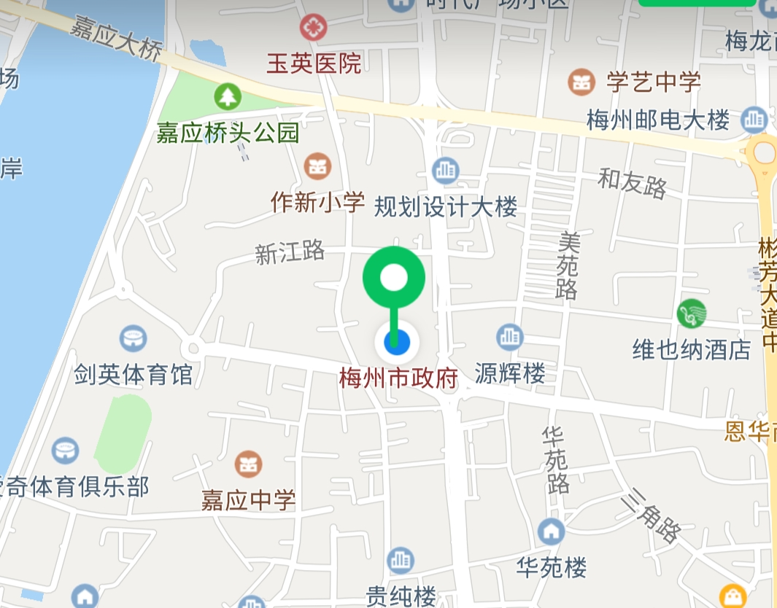

面试地点：梅州市政府大楼三楼西会议室（梅州市江南街道新中路38号）。
温馨提示：选乘火车考生请在“梅州站”下车，如打的前往考场大约需15分钟；选乘高铁考生请在“梅州西站”下车，如打的前往考场大约需30分钟。

